Tarefa para DWCC01

Realizar a instalación e configuración dun contorno de traballo para programar con JavaScript.
Para elo terás que:
- Instalar un editor de páxinas web e Javascript/Typescript, neste caso Visual Studio Code.
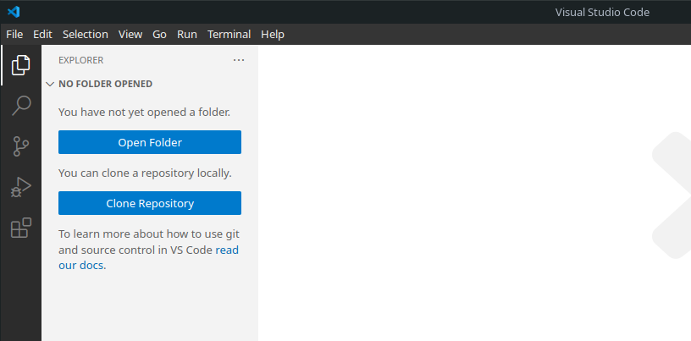
- Instalar Git.
Xa me viña instalado en linux.
- Crearte unha conta en GitHub tal e como se recolle no documento de Recursos Complementarios.
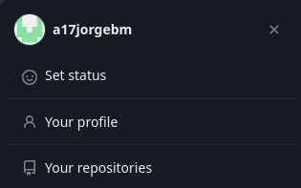
- Instalar node, nvm, npm,... tal e como se recolle no documento de Recursos Complementarios.
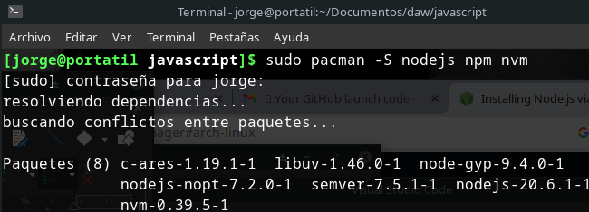
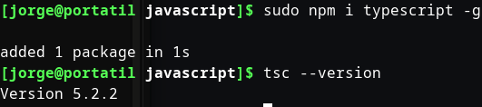
- Crea un “Ola Mundo” ben sinxelo en Javascript e, tamén, en Typescript.
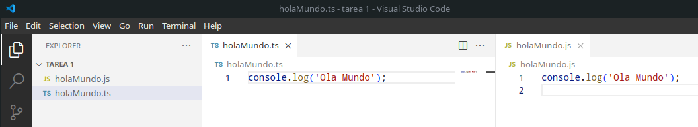

- Es capaz de enlazar o repositorio de GitHub anterior ao Visual Studio Code?
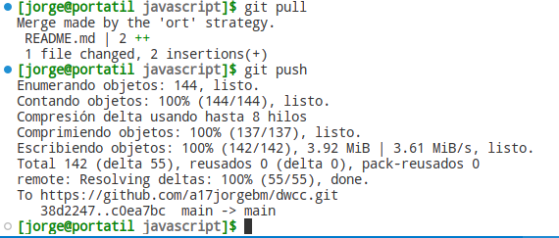
Recolle capturas dos procesos de instalación e de compilado/resultados nun único documento co seguinte nome:
- Apelido1Apelido2Nome_DWCC01.pdf
Recolle neste documento a ligazón ao teu repositorio en GitHub.
Enlace ao repositorio GitHub

